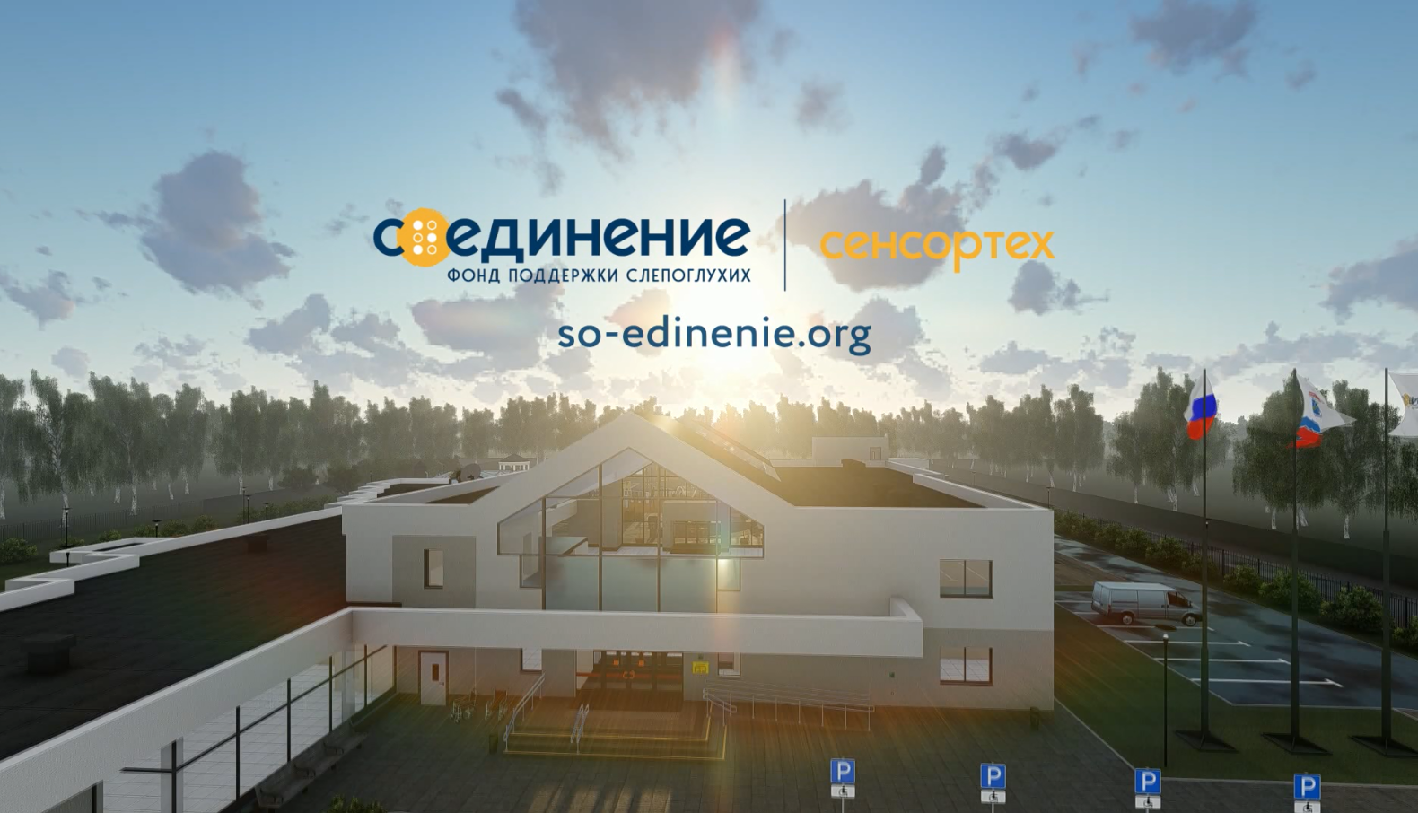

Продолжение успешного проекта «Тихий дом»: Дом для слепоглухих в СЗФО готовится встретить первых постояльцев!

С гордостью сообщаем, что проект «Тихий дом», который благотворительный фонд поддержки слепоглухих «Со-единение» запустил 4 года назад в Подмосковье, получил успешное развитие! Все это время 8 наших подопечных проживали под одной крышей 24 часа в сутки. И вот теперь из небольшого проекта по сопровождаемому проживанию неподалеку от Санкт-Петербурга – вырастает огромный по площади Дом для слепоглухих.
Взрослые и дети с комплексными нарушениями получат возможность для обучения и развития навыков самостоятельности. За год курсы реабилитации смогут проходить 50 взрослых слепоглухих и 20 детей вместе с родителями со всего Северо-Запада. Обучающие занятия станут, фактически, передышкой для семей слепоглухих. На базе центра будут проходить тренинги и семинары для дефектологов, психологов и социальных работников.
На территории комплекса откроется научно-исследовательское пространство, зимний и летний сенсорный сад, мастерские для трудовой терапии, адаптированные площадки для коррекционной и игровой терапии, занятий физической культурой и сенсорной реабилитации.
Как и в «Тихом доме», будет организовано сопровождаемое проживание для 12 слепоглухих. Практически все расходы, связанные с «Тихим домом», раньше брал на себя наш благотворительный Фонд, теперь же постояльцы Дома для слепоглухих будут находиться в проекте на правах хозяев и будут вносить свою лепту в общий проект: оплачивать часть своего проживания, понимая и ощущая свою причастность к происходящему. Как и прежде, у них будет возможность жить самостоятельно: планировать свой бюджет, оплачивать расходы на питание, коммунальные услуги и культурный досуг. У них будут свои отдельные комнаты, помещения для творчества – свечные и гончарные мастерские, а также рядом будет находится персонал, который сможет вовремя помочь в решении любого возникающего вопроса. Пока же подопечные фонда «Со-единение» будут дожидаться переезда в свой новый дом – в квартирах г. Люберцы (Московская область), которые открыли свои двери в августе 2018 года.

За дополнительной информацией обращайтесь к пресс-секретарю фонда поддержки слепоглухих «Со-единение» Дане Назаренко 8(926)919-25-87, d.nazarenko@so-edinenie.org

